**تست وب سایت:**

1. **تست load speed :**

* اینگونه از تست،عبارت است از فرآیند قراردادن تقاضا بر یک سیستم و اندازه گیری میزان پاسخگویی آن.در این تست، ماکزیمم میزان ظرفیت یک سیستم در پاسخگویی به تقاضا مشخص می گردد.
* اطلاعات مربوط به تست وب سایت بنیاد شهید در فاز دوم در [load_test\load_test.html](load_test/load_test.html) آورده شده است.
* برای این تست از نرم افزار loadstar استفاده شده است.

1. **تست view compatibility :**

* اینگونه از تست،عبارت است از تست کردن سازگاری یک وب سایت با مرورگر های رایج وب.
* اطلاعات مربوط به تست سایت بنیاد شهید در فاز دوم در

[**view_test**](view_test)آورده شده است.

* برای این تست از وب سایت powermapper.com استفاده شده است.

1. **تست xss یا cross-site scripting:**

* اینگونه از تست،معمولا وضعیت وب سایت را در مقابل حملات xss گزارش می کند.xss به افراد نفوذگر این امکان را میدهد که اسکریپت های سمت کلاینت را وارد صفحات وبی کنند که توسط کاربران دیگر دیده شده است.
* اطلاعات مربوط به تست سایت بنیاد شهید در فاز دوم در

[**xss_test\Developer Report.pdf**](xss_test/Developer%20Report.pdf)آورده شده است.

* این تست با استفاده از نرم افزار Acunetix WVS Reporter 9.5 انجام شده است.
* در زیر خلاصه ای از تست را می بینیم:

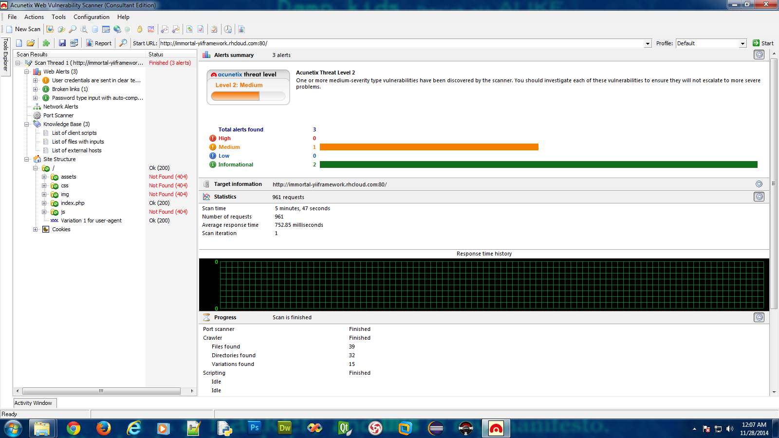

1. **تست csrf یا one-click attack یا session riding :**

* حملات جعل درخواست بین سایتی ،از اعتمادی که یک سایت شبکه اجتماعی به کاربر خود و مرورگر وی دارد سوء استفاده می کند.بنابراین تا زمانی که برنامه شبکه اجتماعی،هدر(header) فرد مراجعه کننده را بررسی نمی کند،یک فرد مهاجم می تواند به سادگی یک تصویر را در جریان وقایع یک کاربر به اشتراک بگذارد که کاربران دیگر با کلیک بر روی آن،دچار یک حمله شده و یا باعث انتشار آن حمله گردند.
* در این گونه از تست، معمولا آسیب پذیری وب سایت در برابر این گونه از حملات بررسی می شود.
* اطلاعات مربوط به تست سایت بنیاد شهید در فاز دوم در

[**csrf_test\Developer Report.pdf**](csrf_test/Developer%20Report.pdf)آورده شده.

* این تست با استفاده از نرم افزار Acunetix WVS Reporter 9.5 انجام شده است.
* در زیر خلاصه ای از تست را می بینیم:

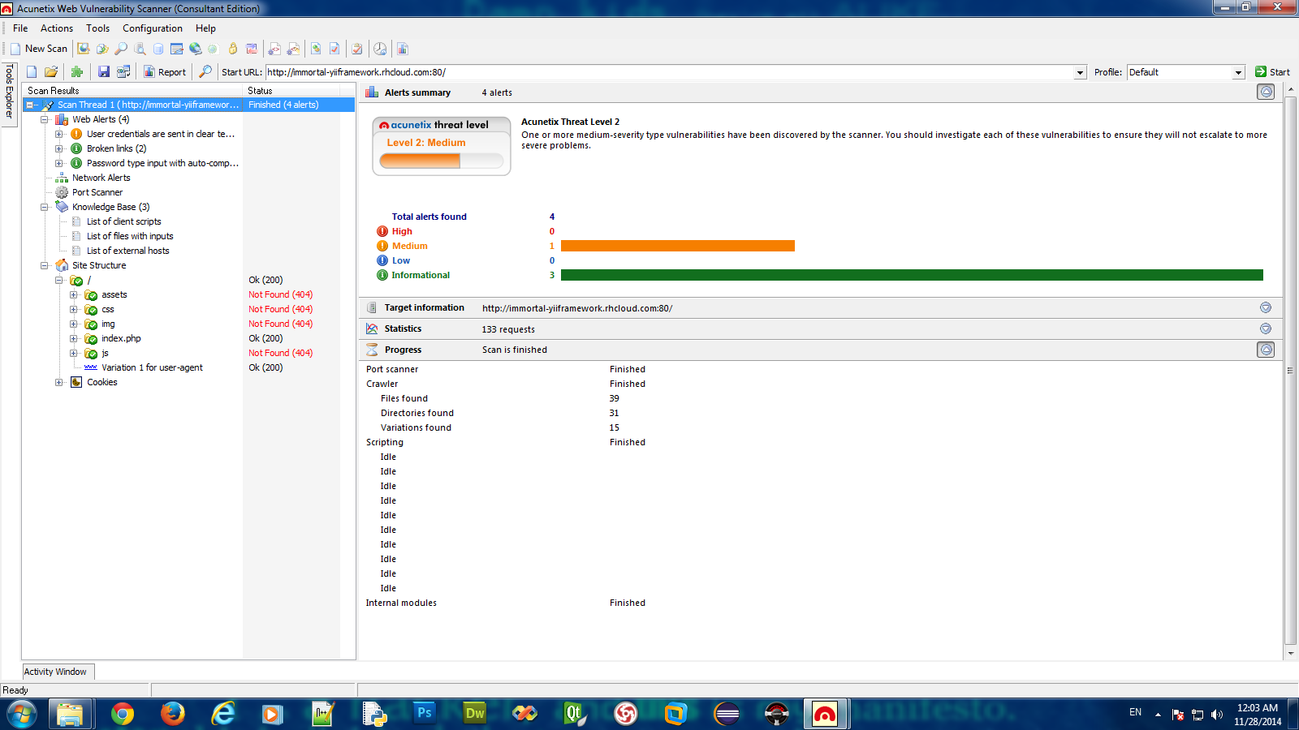

1. **تست sql injection :**

* تزریق به پایگاه داده(sql injection) نوعی فن تزریق کد است که نقص امنیتی نرم افزار وبسایت را استخراج می کند،به این صورت که نفوذگر با یک سری دستورهای sql عملیاتی را (متفاوت با عملیات عادی مورد نظر طراح وبسایت) در پایگاه داده ی وبسایت آسیب پذیر انجام می دهد.
* این گونه از تست ،معمولا برای گزارش آسیب پذیری یک وب سایت در مقابل این گونه از حملات می باشد.
* اطلاعات مربوط به تست سایت بنیاد شهید در فاز دوم در

[sql_injection_test\developer_report.pdf](sql_injection_test/developer_report.pdf) آورده شده است.

* این تست با استفاده از نرم افزار Acunetix WVS Reporter 9.5 انجام شده است.
* در زیر خلاصه ای از تست را می بینیم:

